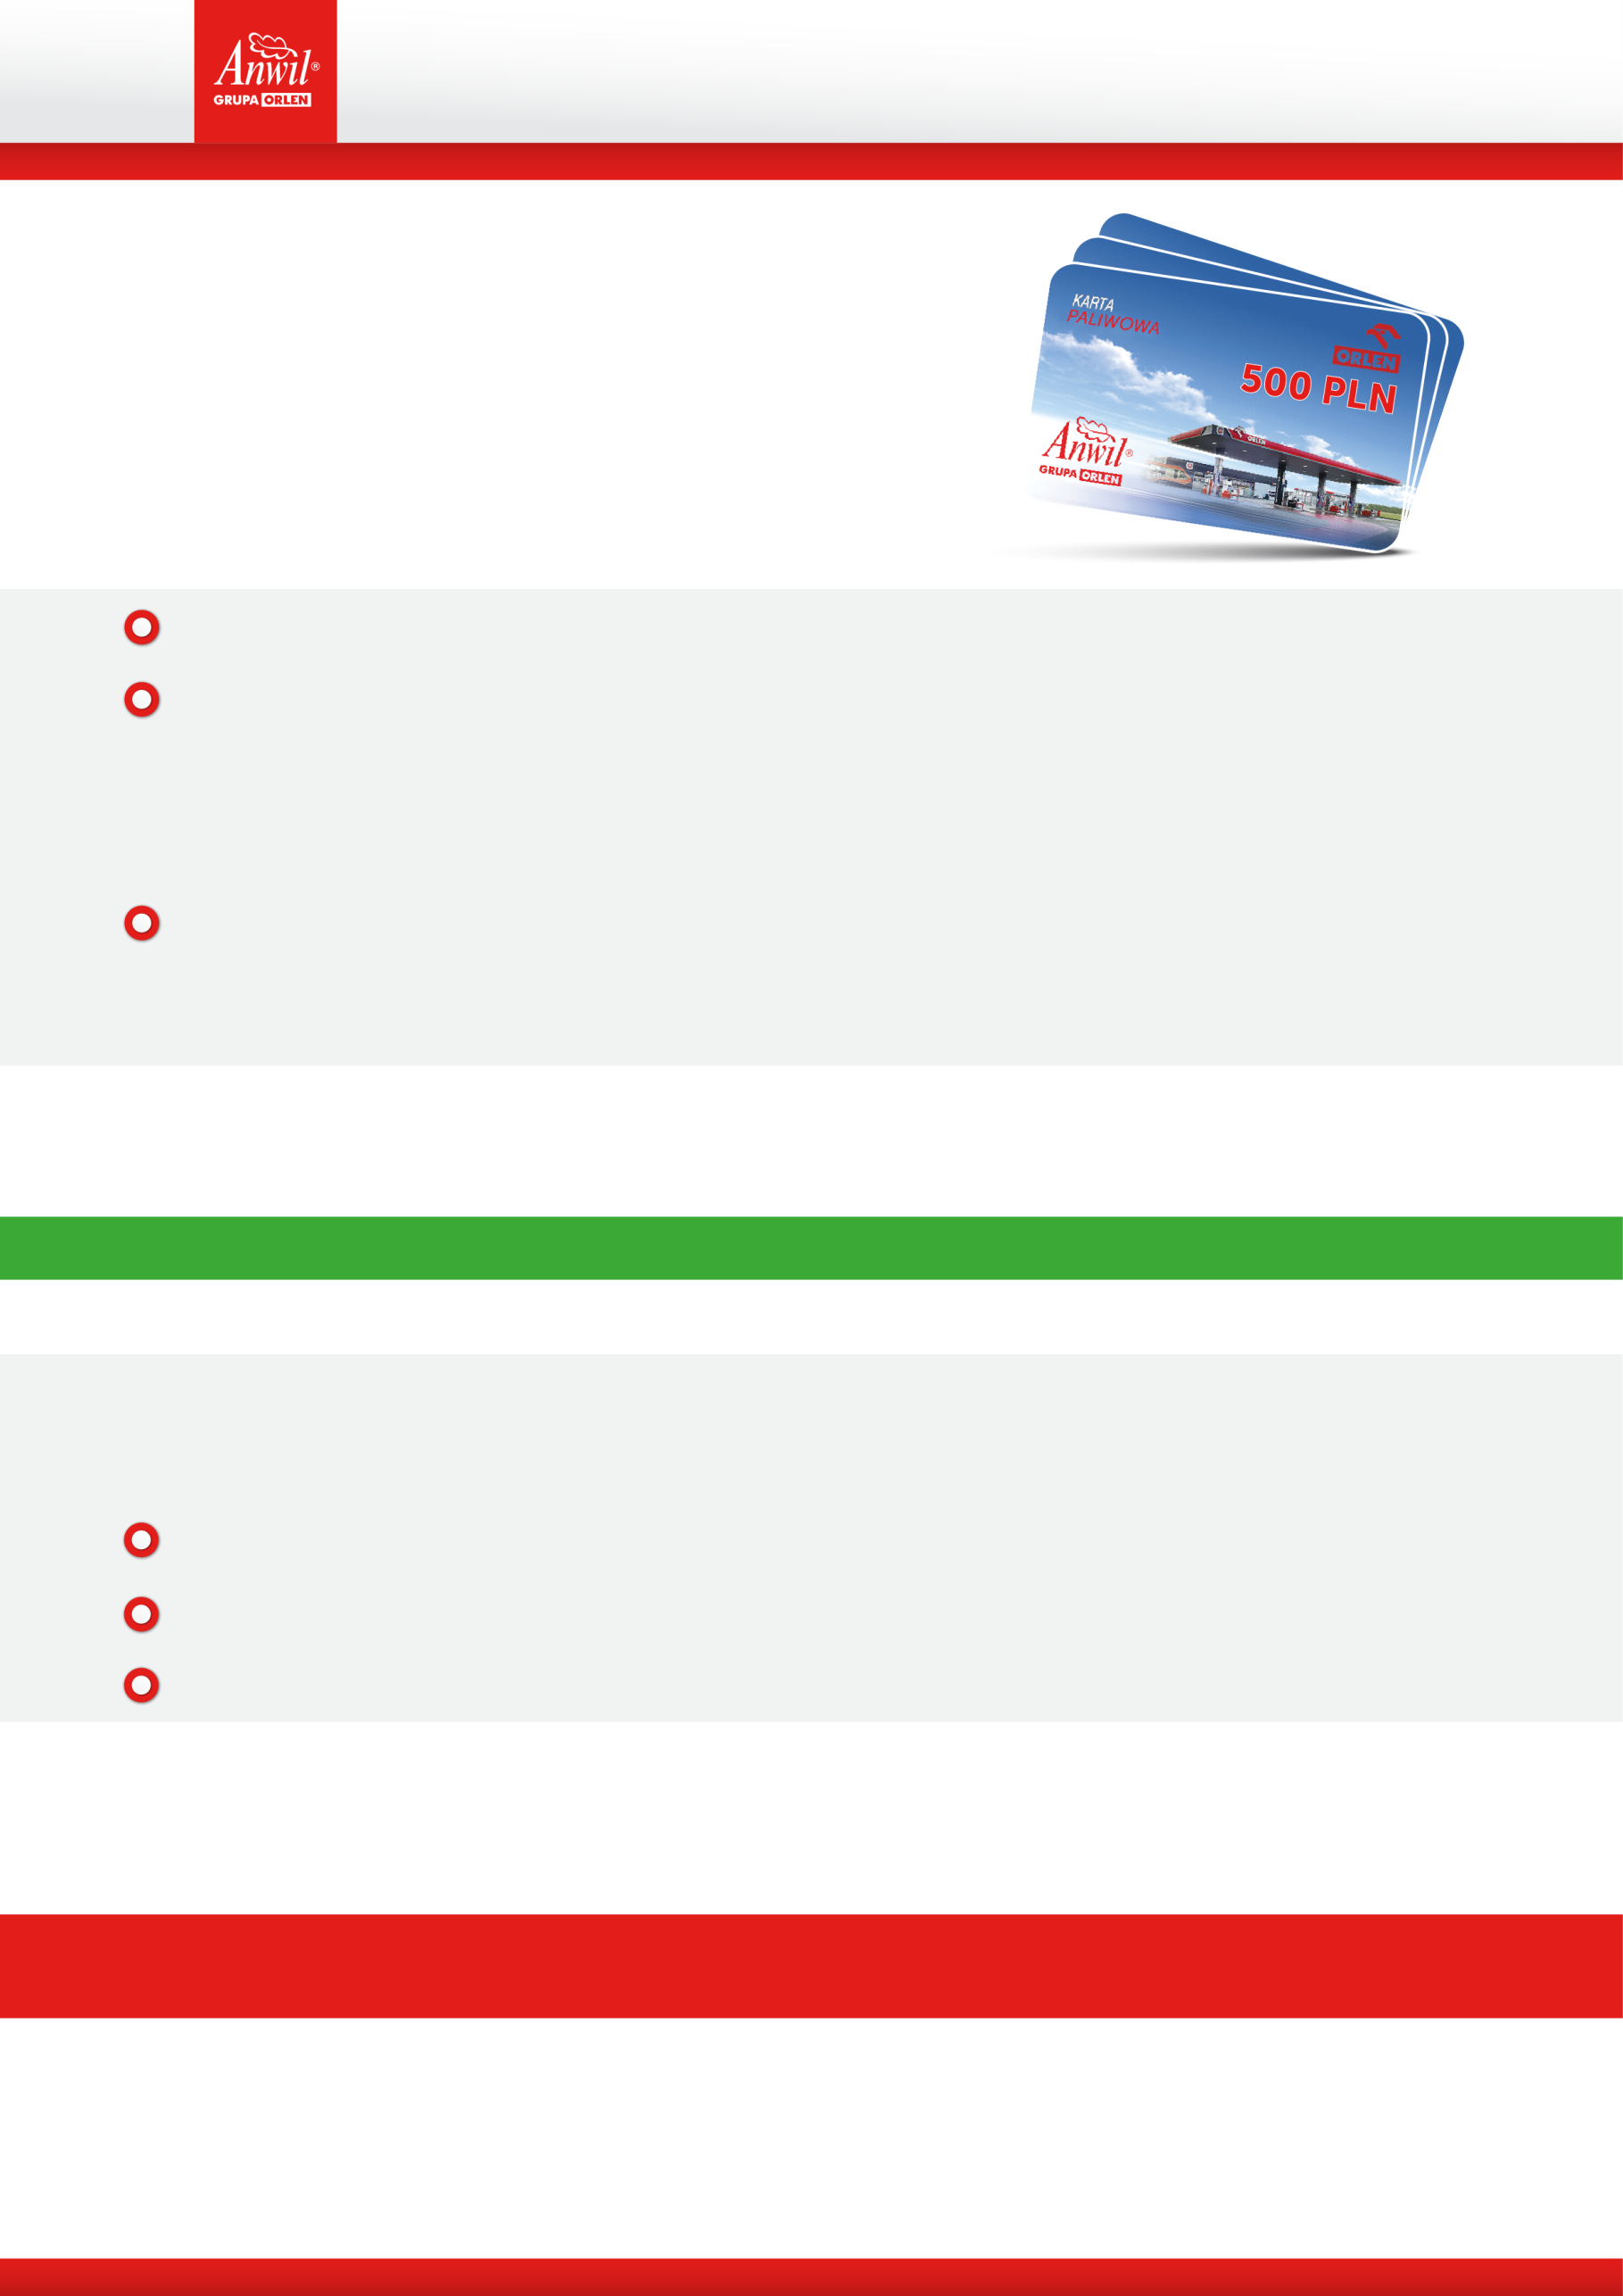
Szanowni Państwo,

15 października 2017 startuje 2. edycja konkursu
„Plony i bony”. Promocja skierowana jest do Klientów,
którzy w okresie trwania konkursu, zakupią co najmniej
5 ton nawozów CANWIL z magnezem lub/i CANWIL S.
Na zwycięzców czeka 200 kart zakupowych
do realizacji na stacjach ORLEN o wartości 500 zł każda.

Zasady są bardzo proste:

Klient musi zakupić co najmniej 5 ton nawozu CANWIL z magnezem lub/i CANWIL S.

Następnie musi zarejestrować zakup w jeden z 4 dostępnych sposobów:
- wypełniając formularz na stronie www.plonyibony.pl,
- dzwoniąc na infolinię konkursu nr 22 899 88 99,
- wysyłając SMS na nr 693 674 505,
- wypełniając tył ulotki dostępnej w punkcie sprzedaży*.

Wypełniając formularz musi odpowiedzieć na pytanie: „Dzięki nawozom CANWIL…”
*na życzenie Klienta prosimy o udostępnienie mu regulaminu Konkursu.
Jest on dostępny na stronie: www.plonyibony.pl oraz zastanie przesłany
Państwu drogą mailową.

Klient, który wypełni formularz na ulotce zostawia swoje zgłoszenie u Państwa
w punkcie. Prosimy o zatrzymanie zgłoszenia w kopercie oraz, jeśli byliby Państwo uprzejmi, wysłanie nam kopii zgłoszenia i faktury/paragonu na nasz adres mailowy lub SMS-em.

E-mail: konkurs@plonyibony.plSMS: 693 674 505

KONKURS DLA SPRZEDAWCÓW

Dla Państwa sprzedawców zorganizowaliśmy osobny konkurs, w którym czeka
na nich aż 100 kart zakupowych na stacje ORLEN o wartości 500 zł każda.
Co sprzedawcy muszą zrobić żeby dostać nagrodę?

Zarejestrować się w konkursie na stronie www.plonyibony.pl.

Zaproponować klientom udział w konkursie „Plony i bony”.

Poprosić ich o wskazanie swojego nazwiska w zgłoszeniu.

Sprzedawcy, którzy będą mieli najwięcej wskazań otrzymają nagrody.
Dodatkowe informacje można uzyskać na stronie www.plonyibony.pl
lub dzwoniąc na infolinię konkursu: 693 674 505

Konkurs trwa od 15.10.2017 do 15.12.2017

Zachęcamy do udziału!

